Где пройдет "Бессмертный полк" в Москве и как лучше к нему подготовиться
27.04.2018
9 мая уже в седьмой раз состоится акция "Бессмертный полк". Во всем мире люди почтят память своих родных, воевавших на фронтах Второй мировой войны, пройдя с их фотографиями. По подсчетам организаторов, в Москве участие в шествии могут принять до миллиона человек.
Впервые акция прошла 9 мая 2012 года в Томске по инициативе местных журналистов, тогда в колонне "Бессмертного полка" прошли более 6 тыс. человек. В 2017 году акция собрала на улицах Москвы 850 тыс. человек, что стало рекордом за всю историю мероприятия.
В этом году "Бессмертный полк" в столице начнется там же, где и раньше, — возле метро "Динамо". Сбор участников — в 12:00. В 15:00 колонна начнет двигаться к Красной площади.
По прогнозам синоптиков, на День Победы москвичей ждет ясная погода, а температура днем поднимется до 17–18°C. Однако кратковременные дожди не исключены, так что захватить зонт все-таки стоит.
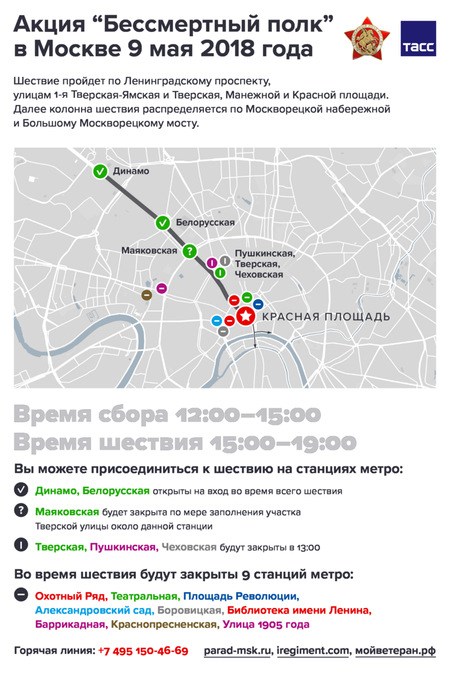


Адрес страницы: http://mitino.mos.ru/presscenter/important/detail/7298060.html
Управа района Митино города Москвы

